МИНИСТЕРСТВО НАУКИ И ВЫСШЕГО ОБРАЗОВАНИЯ РФ

Федеральное государственное бюджетное образовательное учреждение высшего образования

«ПЕНЗЕНСКИЙ ГОСУДАРСТВЕННЫЙ УНИВЕРСИТЕТ»

Историко-филологический  факультет | Кафедра «Иностранные языки  и методика преподавания иностранных языков»
Направление подготовки 44.03.01 «Педагогическое образование»  Форма обучения: очная | Профиль подготовки  «Английский язык»

БАКАЛАВРСКАЯ РАБОТА

на тему
«Обучение аудированию с применением подкастов в процессе изучения английского языка в средней общеобразовательной школе»
. .
.

Студент Купцова Оксана Александровна .
Руководитель к.п.н., доцент Дмитриев Д. В.
.
Нормоконтролёр к.п.н., доцент Шурыгина Ю.А. .
Работа допущена к защите (протокол заседания кафедры от__________№ )

Заведующий кафедрой к.и.н., доцент Алешина Е.Ю.. .
Работа защищена с отметкой____________ __(протокол заседания ГЭК от___ №_ )

Секретарь ГЭК . Павлова О.А. .

Пенза 201919
Содержание
Введение 3
Глава 1. Теоретические основы обучения аудированию с применением подкастов в процессе изучения английского языка в средней общеобразовательной школе 6
1.1 Обучение аудированию на уроках английского языка 6
1.2 Понятие и классификация подкастов 16
1.3 Использование подкастов в процессе изучения английского языка в средней общеобразовательной школе 20
Выводы по первой главе 25
Глава 2. Практические аспекты обучения аудированию с применением подкастов в процессе изучения английского языка в средней общеобразовательной школе 27
2.1. Выбор эффективного сервиса подкастинга для обучения аудированию на уроках английского языка в средней общеобразовательной школе 27
2.2 Фрагменты уроков с применением подкастов в обучении аудированию на уроках английского языка в средней общеобразовательной школе 31
Выводы по второй главе 38
Заключение 40
Список литературы 43
Приложения 47

Введение
Информационные технологии ‒ неотъемлемая часть всех сфер нашей жизни, и образование не является исключением. В условиях информатизации образования новые информационные технологии находят регулярное использование на уроках английского языка в средней общеобразовательной школе. Технические средства необходимы для улучшения процесса образования и повышения его качества. Они дают возможность преподнести материал наглядно, в образной, а потому легко запоминающейся форме. Технические средства помогают привнести в урок что-то новое, интересное, что помогает мотивировать обучающихся к изучению английского языка.
Главная цель обучения иностранному языку ‒ научить использовать язык как средство общения. Освоение умения говорить сопровождается овладением таким важным видом речевой деятельности как аудирование. Без него не может совершиться акт коммуникации, поэтому на уроках английского языка ему должно уделяться особое внимание.
Для того чтобы сформировать навыки аудирования необходимо использовать на уроках английского языка качественные аудиоматериалы. Они должны быть аутентичными и соответствовать уровню знаний обучающихся, их интересам и возрастным особенностям. Технические средства помогают улучшить процесс обучения аудированию, в особенности Интернет, в которой существует большое количество аудиоматериалов. Большим дидактическим потенциалом обладают подкасты. Использование их как средства обучения аудированию на уроках иностранного языка позволяет сделать урок более содержательным и увлекательным. Кроме того, они формируют у обучающихся самостоятельность и развивают их как интеллектуальную и творческую личность [36, с. 5-7].
Данная работа посвящена проблеме использования подкаста как средства обучения аудированию на уроках английского языка.
Актуальность данной работы основывается на трех уровнях: социально-педагогическом, научно-теоретическом и научно-методическом.
На социально-педагогическом уровне актуальность работы заключается в том, что согласно современным требованиям Федерального государственного образовательного стандарта обучающиеся должны освоить английский язык как средство общения, а аудирование является важнейшей частью коммуникативной компетенции.
На научно-теоретическом уровне актуальность работы определяется недостаточной изученностью вопроса внедрения технологии подкастов как средства обучения английскому языку.
На научно-методическом уровне она обусловлена недостаточным количеством методических разработок по теме обучения аудированию с применением подкастов в процессе изучения английского языка в средней общеобразовательной школе.
Объектом исследования является процесс обучения аудированию на уроках английского языка в средней общеобразовательной школе.
Предмет исследования ‒ обучение аудированию с применением подкастов в процессе изучения английского языка в средней общеобразовательной школе.
Цель исследования заключается в теоретическом обосновании и изучении возможности обучения аудированию с применением подкастов в процессе изучения английского языка в средней общеобразовательной школе и разработка заданий для обучения аудированию с применением подкастов.
Задачи:
- изучить методическую, психологическую и педагогическую литературу по проблеме исследования;
- охарактеризовать обучение аудированию на уроках английского языка;
- уточнить понятие «подкаст» и рассмотреть его классификацию;
- рассмотреть способы работы с подкастами на уроках английского языка при обучении аудированию;
- изучить существующие ресурсы с учебными подкастами для использования их на уроках английского языка;
- проанализировать задания для обучения аудированию из УМК “Spotlight 7”;
- разработать задания для формирования навыков аудирования при использовании подкастов как средства обучения аудирования на уроках английского языка в средней общеобразовательной школе.
Практическая значимость данного исследования заключается в том, что разработанные задания с применением подкастов могут быть использована учителями в средней общеобразовательной школе для обучения аудированию с применением подкастов в процессе изучения английского языка в средней общеобразовательной школе.
Успешное решение поставленной цели и задач потребовало обращения к следующим методам исследования:
Изучение и анализ психолого-педагогической, лингвистической, научно-методической литературы по данной проблеме, анализ педагогического опыта.
Выпускная квалификационная работа представлена введением, двумя главами, заключением и списком литературы.
Глава 1. Теоретические основы обучения аудированию с применением подкастов в процессе изучения английского языка в средней общеобразовательной школе

  - Обучение аудированию на уроках английского языка

Речь является важнейшим средством общения. Общение может осуществляться устно и письменно. Устная речь состоит из двух умений: говорить и понимать и воспринимать речь собеседника. Умение вычленять нужную информацию и понимать ее необходимо при ведении диалога. Аудирование ‒ важнейший вид речевой деятельности, необходимый для осуществления коммуникации. Оно является важнейшей частью коммуникативной компетенции. Все виды речевой деятельности связаны между собой и не могут существовать друг без друга. Поэтому обучение аудированию является важнейшим компонентом при воспитании языковой личности и ему необходимо отводить особую роль на уроках иностранного языка.
Ученые подходят к вопросу об определении понятия аудирования по-разному.
Так, Е.Н. Соловова определяет аудирование как «процесс понимания речи со слуха или акустическое восприятие видеоряда» [23, c.138].
С.Е. Зайцева дает следующее определение: «одновременное восприятие и понимание звучащей речи, при котором происходит анализ и синтез разноуровневых языковых единиц, в результате чего происходит преобразование воспринятых звуковых сигналов в смысловую запись, т.е. наступает смысловое понимание [11, с. 172-175].
Т. С. Мертешова и Г. П. Вяткина определяют аудирование как механизм, который «формируется у каждого человека на основе врожденных психофизиологических особенностей организма и под влиянием речевого общения» [19, с. 314].
Наиболее удачное определение дают И.Л. Колесникова, О.А. Долгина: «аудирование ‒ рецептивный вид речевой деятельности, который представляет собой процесс восприятия иноязычной речи на слух»[16, c. 125].
В соответствии с требованиями ФГОС ООО, главная цель обучения иностранному языку ‒ формирование коммуникативной компетенции. Аудирование является важным ее компонентом, поэтому при обучении иностранному языку необходимо уделять этому виду речевой деятельности особое внимание. У учащихся должны быть развиты способности понимать высказывания собеседника, в том числе при наличии незнакомых слов, а также аутеничные тескты с разной глубиной проникновения в содержание [4, c. 143].
Аудирование, так же как и говорение, обеспечивает способность общения на иностранном языке. Основная форма этого вида речевой деятельности внутренняя, невыраженная. По каналам обратной связи, участник общения отвечает на акт коммуникации.
Аудирование может осуществляться непосредственным (диалогическое общение, слушание устных высказываний выступающих в аудитории face-to face) и опосредованным путем (аудирование радио- и телепередач, прослушивание целых текстов).
Речевое общение ‒ процесс двусторонний, поэтому недооценка его значения крайне негативно сказывается на сформированности коммуникативной компетенции обучающегося. Важнейшая цель обучения иностранному языку ‒ научить обучающихся понимать звучащую речь.
Аудирование ‒ это естественный процесс, с которым мы сталкиваемся ежедневно, например:
- слушая радиопередачи;
- рекламу и объявления;
- новости;
- лекции;
- музыку;
- собеседника;
- подкасты [15, с. 145].
Даже минимальный уровень овладения навыком аудирования сопровождается следующим рядом операций:
- опознание звукового потока;
- восприятие значения аудируемых единиц;
- выявление значимой информации в аудируемом тексте [13, c. 160-168].
По мнению Н. И. Гез, смысловое восприятие речи, осуществляется в результате процесса выделения и усвоения информативных различительных признаков (т. е. формирование образа) и узнавания ‒ опознание сформированного образа в результате сличения его с эталоном. Эти два процесса тесно взаимосвязаны и могут рассматриваться как фазы [6, с. 214-220].
Психологи считают, что процесс восприятия имеет бессознательный характер. Огромную роль при восприятии речи на слух имеют зрительные опоры, мимика и жесты. Они подкрепляют слуховые ощущения и помогают облегчить внутреннее проговаривание. На начальном этапе внутренняя речь более интенсивна и имеет особое значение, так как является необходимым компонентом восприятия. На последующих этапах она редуцируется и практически не выражена, за исключением случаев, когда обучающийся сталкивается с затруднениями в понимании материала [13, c. 56].
Взаимосвязь между анализаторами и наличие внутренней речи свидетельствует о том, что все виды речевой деятельности коррелируют между собой.
Процесс аудирования, по мнению И.А. Зимней, состоит из трех уровней:
- мотивационно-стимулирующий ‒ реципиент готов осмыслить речевое высказывание;
- аналитическо-синтетический ‒ информация текста принимается и расшифровывается;
- высший ‒ понимание высказывания [14, с 160-168].
Аудирование представляет собой сложный процесс, который имеет свои особенности и механизмы. Так, фраза не воспринимается изначально путем анализа, а затем ее синтеза ее компонентов, а лишь посредством распознавания информативных признаков. Значительную роль здесь играет интонация, при помощи нее, аудитор способен делить речь на синтагмы, проследить связь между ее частями, и понимать ее содержание. При ее восприятии происходит распознавание коммуникативного плана высказывания, а также формирование эталонов, необходимых для формирования кратковременной памяти.
По мнению Е.Н. Солововой, существует 4 механизма аудирования: речевой слух, память, вероятностное прогнозирование и артикулирование [23, c. 134].
Аудирование связано с поиском информативных признаков из ряда возможных, наличия ассоциативных связей, установленных в результате языкового опыта. При восприятии родной речи на слух, аудитор легко осуществляет избирательность связей, в то время как на иностранном языке ему приходится оперировать не только активным словарем, а также пассивным, приобретенным в процессе оперирования другими речевыми видами деятельности. При восприятии на слух речи, аудитор не всегда ассоциирует зрительно запечатленный образ слова с его слуховым. Также следует отметить и потенциальный словарь, с которым обучающийся не имел языкового опыта, как правило, это иностранные слова, а также сложные, образованные путем прибавления уже знакомых ему аффиксов.
Вероятностное прогнозирование присутствует на всех языковых уровнях. Прогнозирование текста представляет сложность даже для опытного аудитора, так как не каждый сможет удерживать большое количество информации в памяти, объединить разрозненные факты в общий контекст, понять скрытое сообщение и мотивы. Для этого необходимы направленность внимания, интерес к заданной теме, а также определенная скорость мыслительной переработки информации. При прослушивании текста на иностранном языке, единства формы и содержания как при прослушивании на родном языке не наблюдается.
Н. И. Гез утверждает, что по данным исследований выявлено несколько причин, затрудняющих понимание текста:1) направленность внимания обучающихся только на общее содержание и неумение понять побочную, но важную для понимания текста информацию, 2) слишком быстрое переключение внимания с языковой формы на содержание [6, c.215].
Аудирование, связанное с изложением чужих мыслей и замысла, лежащего в основе высказывания, предполагает развитость лексических, грамматических и фонетических автоматизмов. Только при этом условии внимание обучающегося будет направлено на содержание. Понимание текста связано с умением соотносить значение слова с его звуковой формой, а также способностью выбирать из возможных значений слова подходящее по контексту.
При обучении аудированию, как правило, языковой материал должен быть отобран так, чтобы он был несколько выше возможностей обучающихся. Только при этом условии он будет опираться на контекст, выполнять операции вероятностного выбора и комбинирования.
Процесс аудирования связан с операциями кратковременной и долговременной памяти. Кратковременная память обеспечивает удержание информации вплоть до ее анализа, а долговременная хранит слухоартикуляционные формы слов, словосочетаний и конструкций, также схемы их соединения. Для правильного понимания текста слушатель должен удерживать слова и фразы, связывать слышимое с текущей информацией, а также осуществлять перевод последующего сигнала в одновременный. Эти функции выполняет оперативная память.
Кратковременная и оперативная память являются служебными, они помогают транспортировать часть информации в долговременную память. Успех данной операции зависит от качественного и количественного отбора, от способа введения и закрепления материала.
Психологи считают, что забывание информации, заложенной в кратковременной памяти, связано с интерференцией, выраженной в сходстве языковых элементов. Для начинающих слушателей важна предварительная работа, направленная на идентификацию части новой информации с той, что уже хранится в памяти, четкость и логичность изложения и исключения информационной перегрузки [12, c. 345].
Аудирование является одним из самых сложных видов речевой деятельности. Во-первых, аудирование часто характеризуется однократным предъявлением, так как в реальной речи материал представляется только один раз, поэтому необходимо научиться понимать прослушанное с первого раза. Во-вторых, мы не можем повлиять на речь собеседника. Не можем подстроить его темп речи и уровень под себя. Нужно быть готовым к тому, что каждый участник диалога имеет свои особенности, будь то быстрый темп речи или чрезмерная научность высказываний или дефекты речи [15, c. 126].
Аудирование может являться как целью обучения, так и средством. Все виды речевой деятельности не существуют отдельно сами по себе. Так, при прослушивании текста, мы зачастую что-то записываем, слушаем и читаем текст, а также содержание прослушанного дает нам материал для дальнейшего обсуждения и развития навыков говорения. При этом мы отрабатываем лексические, фонетические и грамматические навыки.
Как правило, на уроках иностранного языка, опосредованное общение осуществляется между учителем и учеником, а также учеником и одноклассником. В исключительных случаях данный вид речевой деятельности имеет естественный характер, когда ученик общается учителем-носителем языка.
В этом случае обучающийся может столкнуться с трудностями понимания сообщения на иностранном языке. Е.Н. Соловова выделяет несколько типов объективных трудностей [23, c. 156]:
- Связанные с условиями аудирования. К ним относятся внешние помехи, шум, плохая акустика. Отсутствие зрительной опоры значительно затрудняет процесс восприятия текста. В таких случаях, мы иногда не можем понять речь даже на родном языке. Поэтому, в аудиозаписях должны присутствовать внешние раздражители, например, шум машины, когда говорящий находится на улице, для того чтобы приблизить его речь к естественным условиям.
- Трудности, обусловленные индивидуальными особенностями речи. Важно, чтобы обучающиеся имели возможность слушать речь людей разного пола. Если они будут воспринимать речь только своего учителя, то существует опасность того, что речь человека другого пола они не будут понимать по психологическим причинам. Кроме этого, важно чтобы в аудиозаписях была представлена речь людей разных возрастов. Считается, что тот, кто понимает речь детей до 5 лет на иностранном языке, аудирует на уровне носителей языка. Также бывает трудно понять подростков, которые «проглатывают» окончания слов, разговаривая на языке сленга. Речь людей пожилого возраста, в связи с возрастными особенностями артикуляции, бывает трудна в восприятии. Не менее важен тот факт, что английский язык является международным, и на нем разговаривают не только носители, но и люди других национальностей. В условиях ведения диалога культур необходимо понимать не только литературный вариант языка, так называемое поставленное произношение (received pronunciation), но и различные диалекты.
- Трудности, обусловленные языковыми особенностями материала. К ним можно отнести использование идиоматических выражений, аббревиатур, разговорных формул и специальных терминов, а также большого количества незнакомой лексики. Чем больше объем словарного запаса обучающегося, тем легче воспринимать речь на слух. Это не означает, что все слова будут понятны. Но если в тексте слишком много незнакомых слов, то о компенсаторных навыках не может идти и речи. Особенно это касается разговорных формул, идиом и клише, так как составные их части не всегда соотносятся с значением всей фразы. Знание таких речевых моделей обеспечивает успешное их понимание на слух. При обучении аудированию, учитель должен осуществлять подбор заданий в соответствии с языковым опытом учащихся, предугадать возможные трудности и помочь их избежать.
В качественном отношении незнакомые слова должны быть равномерно распределены по тексту и при этом они не могут нести основную информацию текста. Учителю следует помнить, что незнакомое слово в самом начале текста также затрудняет понимание [15, с. 114].
Преодоление трудности понимания текста, содержащего неизученный языковой материал, обеспечивается формированием умения догадываться о значении новых слов, а также умения понимать смысл фразы и текста в целом, несмотря на наличие в нем незнакомых элементов.
При рассмотрении трудностей языковой формы стоит отметить длину предложений. Известно, что объем кратковременной памяти, в которой сохраняется фраза вплоть до ее окончания, ограничивается 7-9 единицами. В случае, когда объем фразы превышает это количество, слушающий забывает ее начало, поэтому не может синтезировать смысл высказывания. Установлено, что максимальное количество слов во фразе, воспринимаемой на слух, достигает 13. У начинающих аудиторов, не достаточно овладевших иностранным языком, объем памяти ограничивается 5-6 словами. Необходимо в процессе тренировки увеличивать это количество до 10-12 слов. Важно то, что не только длина предложения влияет на ее понимание, но и ее глубина. Наиболее легкими для восприятия являются простые предложения. Среди сложноподчиненных предложений труднее всего воспринимаются на слух придаточные определительные. В начале обучения необходимо учитывать эти особенности и в аудиотекстах использовать краткие предложения, а также недлинные сложноподчиненные. В процессе освоения навыка аудирования следует увеличивать число сложноподчиненных предложений с различными типами синтаксической связи [15, с. 115].
По мнению Н. В. Елухиной, основными умениями аудирования являются [10, c. 24-32]:
- отделять главное от второстепенного;
- разделять текст на смысловые куски;
- устанавливать логические связи;
- выделять главную мысль и тему текста;
- воспринимать сообщения в определенном темпе, определенной длительности, до конца без пропусков.
Процесс работы по обучению аудированию должен строиться из следующих этапов:
- Мотивирующий этап. Во время него происходит ориентирование текста, создается ситуация стимулирования речевого общения, учащиеся высказывают предположения о содержании текста.
- Этап тренировки. Отрабатывается представленный в аудиозаписи языковой материал.
- Первое прослушивание. На данном этапе формируется глобальное понимание текста, проводится контроль.
- Второе прослушивание. Повторяется прослушивание аудиотекста, рассматривается его детальное, критическое понимание. Проводится контроль [27, с. 154-160].
При составлении упражнений на развитие навыков аудирования нужно учитывать, что они должны обеспечивать [5, c. 320]:
- соответствие упражнений психологическим и лингвистическим сложностям воспринимаемых на слух сообщений;
- управление процессом формирования навыков и умений аудирования;
- обеспечивать взаимосвязь с другими видами речевой деятельности, особенно с говорением;
- успешную реализацию конечной цели и промежуточных задач обучения.
Обучение аудированию должно осуществляться в соответствии с психологическими особенностями восприятия речи на слух. Задания для адуирования должны соответствовать трем этапам [23, с. 158]:
- Предтесктовый этап
Является одним из важнейших этапов, так как создает эмоциональный настрой, а также помогает снять возможные трудности при выполнении задания. От первичной установки зависит мотивация и процент усвояемости речи. Наиболее часто на данном этапе используются следующие задания: догадаться о содержании текста по иллюстрациям, ключевым словам, заголовкам; обсуждение вопросов и утверждений; введение в проблематику текста.
- Текстовый этап
Выполняется во время первого и второго предъявления текста. Наиболее распространенными зданиями являются: вставить пропущенные слова или целые фразы, прослушать текст и найти определения к выделенным словам, прослушать текст и ответить на вопросы, соотнести реплики говорящих, дополнить предложения, подобрать заголовки.
- Послетекстовый этап
На этом этапе формируются продуктивные речевые навыки, то есть говорение и письмо. Обучающимся может быть предложено: составить монолог-размышление на проблематику текста, составить диалог на основе прослушанного, написать эссе и кратко изложить содержание. Придумать окончание истории и др. Также послетекстовый этап включает в себя проверку понимания прослушанного, например, подобрать иллюстрации к тексту, выполнить тест, в котором необходимо выбрать верное/неверное утверждение, упорядочить пункты плана и др.
Таким образом, аудирование представляет собой сложный процесс восприятия иноязычной речи на слух. Следует уделять ему особое внимание на уроке, так как оно является важной составляющей коммуникативной компетенции и без овладения навыком аудирования обучающийся не будет способен общаться на иностранном языке. Данный вид речевой деятельности имеет свои особенности и механизмы. Обучение аудированию должно осуществляться в соответствии с его психологическими особенностями. Успешность овладения данным навыком зависит от направленности внимания обучающегося, развитости различных видов памяти, а также его языковой подготовленности.

1.2 Понятие и классификация подкастов

В условиях информатизации обучения иностранным языкам использование новых технических средств является регулярным. Технические средства призваны улучшить процесс образования и повысить его качество. Они дают возможность красочно и наглядно преподнести материал, а также привнести в урок что-то новое и увлекательное. Подкаст является одним из технических средств, позволяющих усовершенствовать процесс обучения аудированию и повысить мотивацию к обучению английского языка.
Подкаст ‒ это термин, использующийся для обозначения аудио или видео материала, доступного для просмотра или прослушивания в сети [26, c. 178].
Подкасты появились относительно недавно и нашли повсеместное распространение. Подка́стинг происходит от английского слова podcasting (от iPod и англ. Broadcasting ‒ повсеместное вещание, широковещание). Изначально подкастинг был разработан компанией Apple и материалы могли распространяться только в программе iTunes, принадлежащей ей [31, с. 586].
В 2005 году процесс создания и использования данной программы находит все большее распространение. В этом же году The New Oxford American Dictionary назвал термин «подкаст» «Словом года» («Word of the Year») [1, с. 20-23].
Чаще всего подкасты выполнены в формате радио и телепередач. Не смотря на это, преимуществом подкастов является то, что пользователь может прослушать его в любое удобное ему время и неоднократно, а не только в прямом эфире. Главная особенность подкаста ‒ наличие определенной тематики и периодичности издания. Для наибольшего удобства и распространения, подкасты публикуются в формате MP3, который поддерживается на многих устройствах. Слушатели имеют возможность загрузить файлы на персональный компьютер или прослушивать их онлайн. Они могут быть как короткими (от 2 до 3 минут), так и долгими (до 1 часа) [17, c. 146-153].
Существует несколько типов подкастов:
Аудио-подкаст. Данный тип подкастов представляет собой аудиозаписи на различную тематику, будь то новости, аудиокниги, лекции или рассуждения на тему.
Видео-подкаст. Представляет собой один ролик или несколько, объединенных одной тематикой. Пользователей в большинстве случаев привлекает возможность их обновления.
Скринкастинг. Данный тип представляет собой записанный сюжет, который сопровождается комментариями автора. Это относительно новый тип подкастинга, который был создан специально для обучения. Он может передавать опыт использования определенных программ и серверов. Скринкастинг создается при помощи специальных программ, которые записывают все происходящее на экране [33, c. 245].
Подкасты популярны среди различных групп слушателей. Их используют для развлечения (прослушивание новостных передач, создание дневников, просмотр сериалов, развлекательного контента). Также существуют учебные подкасты, которые можно использовать как средство для самостоятельного изучения языка, так и как средства обучению ему.
Широкое распространение подкасты получили за счет возможности скачать аудио и видео контент и использовать его в любое время, его универсальности, так как существуют различные форматы, которые возможно воспроизвести на любом устройстве, периодичности изданий, а также наличия определенной тематики, возможности подписки и получения уведомлений и новостях и выходе новых материалов, их аутентичности, наличия скрипта для видео и аудио файлов.
Исследователь И.О. Дугарцыренова разработала следующие классификации подкастов:
1. по технической платформе: автономные (созданные с помощью автономного программного обеспечения) и интегрированные (созданные в рамках определенного сайта);
2. по режиму доступа и загрузки материалов;
3. по типу мультимедиа: аудио видео подкасты, скринкасты;
4. по количеству авторов: индивидуальные и коллективные;
5. по юридическому статусу авторов;
6. по авторскому составу: студенческие и преподавательские;
7. по форме предъявления и количеству дикторов;
8. по типу и целевому назначению: развлекательные, общественно-политические и учебные;
9. по конечной цели обучения;
10. по доступности ресурсов подкаста [8, с. 9-16].
Выделяют следующие жанры подкастов:
- аудиоблоги;
- комедийный;
- образовательный;
- с напарником;
- игры;
- религиозные;
- интервью;
- музыкальные;
- новостные;
- политические;
- радио-спектакли;
- спортивные;
- технические;
- критические обо всем написанном [9, c. 345].
Рассматривая подкасты с точки зрения их дидактической значимости, необходимо уделить особое внимание классификации с точки зрения использования подкастов как средство обучения иностранному языку. Г. Стенли предлагает различать подкасты, с точки зрения их авторства:
- Аутентичные подкасты, предназначенные для носителей языка. К такому виду относятся новостные программы, ток-шоу, радиошоу, музыкальные каналы и др.
- Созданные преподавателем. Данные подкасты создаются как дополнительный источник информации при традиционном обучении.
- Созданные обучающимися.
- Методические подкасты, ориентированные на повышение квалификации учителей, их саморазвитие и обмен опытом [35].
Ю.П. Ажель считает, что, зависимости от цели обучения, подкасты могут быть разделены на следующие виды:
- Подкасты для работы с лексическим материалом, где автор раскрывает семантику слова, словосочетания или идиомы и иллюстрирует их примерами употребления в контексте.
- Подкасты, направленные на формирование и совершенстование навыков аудирования. Зачастую включают в себя задания на отработку данного вида речевой деятельности.
- Подкасты, предназначенные для проведения целого занятия по английскому языку [2, c. 369-371].
Таким образом, авторы дают различные определения понятию подкаст. Наиболее общими чертами в них является то, что это аудио или видео файл предназначенный для прослушивания в сети интернет и доступный каждому пользователю. Существует несколько подходов к классификациям подкастов. Наиболее важными для обучения языку являются образовательные подкасты, в особенности разработанные преподавателями, так как они отличаются более качественным контентом, а также являются аутентичными.

1.3 Использование подкастов как средства обучения аудированию в средней образовательной школе

Среди всех жанров подкастов наибольший интерес представляют образовательные. Они являются популярными, и все больше учителей в школе и преподавателей университета используют их как средство обучения.
Подкасты обладают дидактическим потенциалом [7, с.192-199]:
  - Аутентичность. Большинство аудиоматериалов записывают носители английского языка, поэтому подкасты представляют социокультурную ценность, так как отражают реалии страны изучаемого языка и представляют сочетание вербального и невербального кода. Кроме того, обучающиеся имеют возможность воспринимать различные диалекты английского языка, отличать британский акцент от американского.
  - Многофункционирование. С помощью подкастов можно развивать несколько видов речевой деятельности: чтение, говорение, письмо, аудирование, а также работать над всеми аспектами языка (лексика, грамматика, фонетика) одновременно. Кроме того, прослушивая подкасты, обучающиеся знакомятся с культурой и обычаями стран изучаемого языка, что в свою очередь формирует социокультурную компетенцию.
  - Актуальность. Главным преимуществом подкастов перед аудиоматериалам из учебников является то, что они обновляются с определенной периодичностью. Использование подкастов при обучении иностранному языку позволяет обучающимся получать актуальную информацию о событиях и реалиях стран изучаемого языка.
  - Многоканальность восприятия. Как уже было сказано, зрительная опора облегчает восприятие текста, что позволяет облегчить процесс обучения аудированию, особенно на начальном этапе.
  - Мотивация является важной составляющей обучения иностранному языку. При аудировании обучающийся успешно справляется с заданием, если он заинтересован в том, что он слушает и ему проще удерживать внимание. Также подкаст создает эффект соучастия и оказывает сильное эмоциональное влияние.
  - Мобильность. Подкасты могут быть использованы не только на уроках английского языка, к ним можно обращаться в любое время и с любого устройства. Обучающиеся могут самостоятельно прослушивать материалы дома, а также использовать их для самообразования.
Учебные подкасты, посвященные изучению иностранного языка, позволяют решить ряд методических задач, а именно развивают аудитивные навыки и умения понимания иноязычной речи на слух, формируют и совершенствуют слухо-произносительные навыки, расширяют и обогащают лексический словарь, формируют и совершенствуют грамматические навыки, развивают навыки говорения и письменной речи, а также формируют социокультурную компетенцию [22, c. 91-93].
Подкасты обладают звуковой природой, позволяющей повышать эффективность формирования устных видов речевой деятельности, так как передают нюансы интонации, диалектов и индивидуальных особенностей речи говорящего. Кроме того, они позволяют прослушать речь людей разного пола, возраста и национальности. Они являются незаменимым средством доступа к информации, а также преподносят материал в наглядном и доходчивом виде.
Подкасты относят к мультимедийным средствам обучения, служащим для осуществления творческих заданий, мотивации обучающихся и формированию межпредметного навыка, медиаграмотности, актуальной для последующего использования иностранного языка в реальной языковой ситуации, а также для обучения в целом.
Такая особенность подкастов как интерактивность развивает коммуникативные и творческие навыки обучающихся, позволяя обрабатывать полученную информацию, синтезировать и осуществлять ее обмен.
Подкасты улучшают организацию учебного процесса и повышают эффективность преподавания иностранных языков, способствуя его интенсификации, индивидуализации и систематизации. Использование подкастов как инновационное средство обучения аудированию реализует программу ФГOC ООО, позволяя достигать личностные результаты (готовности и способности обучающихся к саморазвитию и самообразованию на основе мотивации к обучению и познанию, формирование целостного мировоззрения, соответствующего современному уровню развития науки и общественной практики, учитывающего социальное, культурное, языковое, духовное многообразие современного мира). Развивая автономию обучающихся, их критическое мышление, подкаст соответствует программе личностно-ориентированного обучения.
В соответствии с ФГОС ООО на уроках иностранного языка должно формироваться дружелюбное и толерантное отношение к ценностям иных культур, осуществляться совершенствование иноязычной коммуникативной компетенции; расширяться лингвистический кругозор и лексический запас, создаваться основа для формирования интереса к совершенствованию достигнутого уровня владения изучаемым иностранным языком, в том числе на основе самонаблюдения и самооценки, к использованию иностранного языка как средства получения информации, позволяющего расширять свои знания в других предметных областях [21]. Использование подкаста как средства обучения иностранному языку соответствует всем заявленным требованиям, поэтому он может использоваться на уроках иностранного языка.
При использовании подкастов на уроках иностранного языка материал должен быть отобран в соответствии с уровнем языковой подготовки, психологическими, личностными и возрастными особенностями обучающихся. Кроме того, необходимо определить типы заданий с использованием подкастов, а также должен быть составлен алгоритм работы с ними.
Тип задания будет определяться тем, с какой целью используется подкаст: как цель или средство. Тексты подкастов могут служить для формирования навыков аудирования, а также как вспомогательное средство для развития других видов речевой деятельности и аспектов языка, а также социокультурной компетенции. В соответствии с вышесказанным можно выделить три типа упражнений при использовании подкаста как средства обучения аудированию [1, c.20-23]:
- языковые упражнения (на этапе введения материала, его закрепления, формирования и промежуточного контроля языковых навыков);
- речевые рецептивные упражнения;
- речевые продуктивные упражнения.
Языковые упражнения могут быть направлены на следующие аспекты языка:
Развитие фонетических навыков аудирования, а также фонематического слуха [18, c. 58-67]:
- прослушайте предложения и повторите за диктором;
- прослушайте запись, определите сколько в ней содержалось предложений;
- поставьте ударение в словах, прослушав запись;
- прослушайте текст и расставьте в не знаки препинания;
- прослушайте слова и поднимите руку, если услышите определенный звук и др.
Упражнения, направленные на развитие лексических навыков аудирования:
- прослушайте предложения и определите значение нового слова по контексту;
- прослушайте предложения, содержащие синонимы, догадайтесь об их значении;
- выберите одно из предложений на родном языке, которое наиболее точно отражает значение услышанного (предложеня представлены в письменном виде).
Упражнения для развития грамматических навыков аудирования:
- прослушав запись, назовите номера предложений, в которых встречается одно и то же грамматическое явление;
- прослушайте предложение, назовите подлежащее и сказуемое;
- определите разницу между предложениями, имеющими одинаковое лексическое оформление и различные грамматические конструкции.
Речевые рецептивные упражнения связаны с восприятием текста и речевой деятельностью, ограниченной условиями задания. Например:
- прослушайте запись, заполните пропуски в предложениях;
- прослушайте запись и исправьте ошибки в тексте;
- ответьте на общие вопросы (краткие ответы, например, Yes, he is);
- прочтите предложения и отметьте верные и неверные утверждения и тд.
Особое значение имеют упражнения, целью которых является формирование продуктивных речевых навыков. Они направлены на творческое переосмысление прослушанного материала. Обучающимся может быть предложено составить монолог-рассуждение по проблематике текста, составить эссе по теме, подготовить проект, где он сможет найти интересные факты, смежные с тематикой текста и тд.
При отборе материала для осуществления работы с подкастами учитель также должен учитывать тот факт, что в сети Интернет существуют не только профессионально созданные, но и только любительские аудиоблоги, с менее качественным контентом. Учитель должен ориентироваться прежде всего на аутентичность материала.

Выводы по первой главе
Аудирование является важнейшим видом речевой деятельности, сущность которого заключается в восприятии и понимании речи на слух. Оно является важнейшим компонентом коммуникативной компетенции и осуществляет способность вести диалог. Аудированию должна быть отведена особая роль на уроках иностранного языка.
Подкаст ‒ это инновационное средство обучения иностранному языку. Они обладают большим дидактическим потенциалом. Главным преимуществом подкаста является аутентичность, многофункционирование, мотивация обучающихся, мобильность, актуальность и многоканальность. В сети Интернет существует огромное количество подкастов на английском языке, которые могут быть использованы на уроках английского языка, а также для самостоятельного изучения. Подкасты выполнены в различных жанрах, и наибольший интерес в процессе обучения представляют учебные подкасты, созданные преподавателями-носителями языка.
Использование подкастов на уроках иностранного языка в качестве средства обучения аудированию позволяет реализовывать личностно-ориентированное обучение. Также они соответствуют требованиям ФГОС ООО, так как формируют толерантное отношение к другим культурам, готовность к дальнейшему обучению, формируют коммуникативную и социокультурную компетенцию. Использование материалов подкастов может быть оправдано в том случае, когда к ним будут разработаны задания в соответсвтии с тремя этапами работы с аудиоматерилом: дотекстовым, текстовым и послетекстовым. Кроме того, работа с материалами подкаста может быть направлена не только на формирование навыков аудирования как цели, а также на развитие всех аспектов языка: фонетического и фонематического слуха, для отработки грамматического и лексического материла.

Глава 2. Практические аспекты применения подкастов как средства обучения аудированию на уроках английского языка в средней общеобразовательной школе.

2.1. Выбор эффективного сервиса подкастинга для обучения аудированию на уроках английского языка

В сети Интернет существует огромное количество подкастов. Каждый пользователь может найти подкаст, подходящий ему по уровню знаний и по интересам. Существуют также такие учебные подкасты, которые учитель может использовать на уроках английского языка, ко многим из них разработаны задания, а также на сайтах представлен скрипт записи для удобства прослушивания и составления заданий к этим аудиозаписям.
На наш взгляд, наиболее эффективными подкастами являются:
- Подкасты от BBC
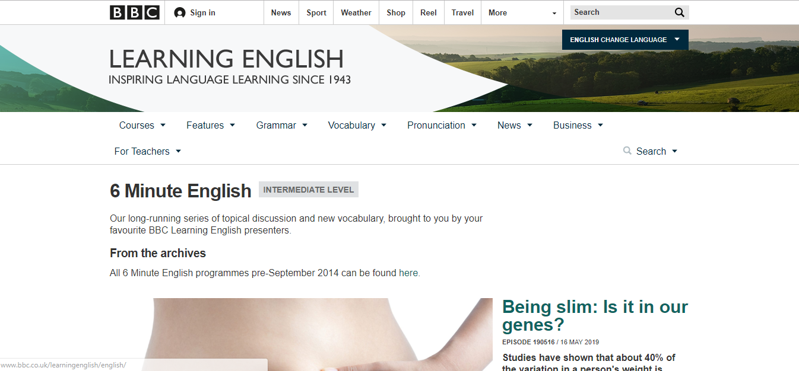
Рис. 1 Подкасты от BBC
Данная коллекция подкастов представлена в виде формата радиопередачи, в которой ведущие разбирают диалоги, использующиеся в повседневности. Длина каждого выпуска составляет 6 минут. Темп речи говорящих довольно быстрый, но у каждой записи есть транскрипт. Подкаст доступен для скачивания. У данного сервера существуют и другие форматы подкастов, но этот обладает большим дидактичсеким потенциалом. Кроме того, в начале каждой записи дается вопрос, на который нужно ответить в процессе прослушивания, а также собран список лексики, рассматриваемой в течение урока [29].
- Подкасты от British Council
Данный сервер предлагает изучать английский язык, используя подкасты с темами, которые могут использоваться ежедневно. Интерактивные упражнения помогают практиковать усвоенный лексический и грамматический материал и улучшить уровень знания языка. На сайте представлены материалы, подходящие для изучающих язык с уровнем elementary A2 и intermediate B1. Здесь можно найти набор уроков, длящихся 15-20 минут, с помощью которых новички изучат слова и выражения, употребляемые ежедневно. Подкаст доступен для скачивания. К каждой записи можно найти скрипт. Все аудиоматериалы созданы посольством Великобритании совместно с другими организациями для простого и интересного обучения английскому языку [34].
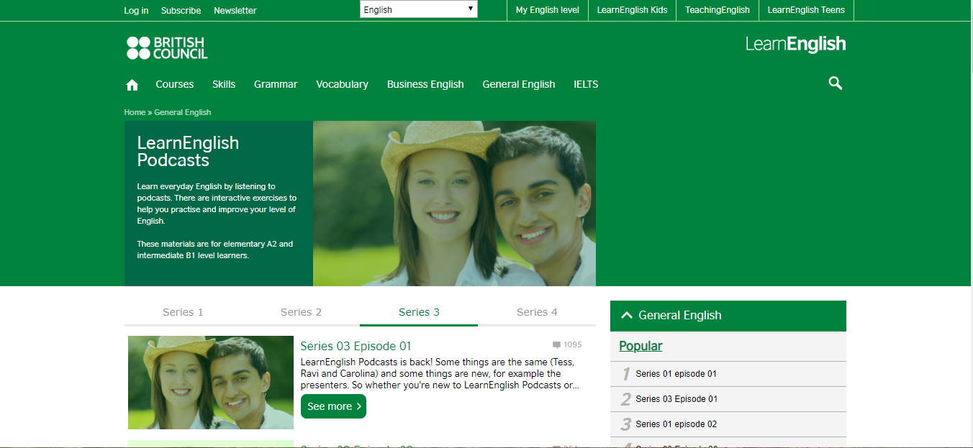
Рис. 2 Подкасты от British Council
- AudioEnglish. Данный подкаст записан носителями языка из Великобритании и Америки. Все аудиофайлы можно скачать. На этом сайте собрана колекция подкастов для слушателей с разным уровнем знаний английского языка. В основном ‒ это короткие диалоги, которые можно использовать на уроках иностранного языка для формирования не только навыков аудирования, а также для развития навыков говорения.
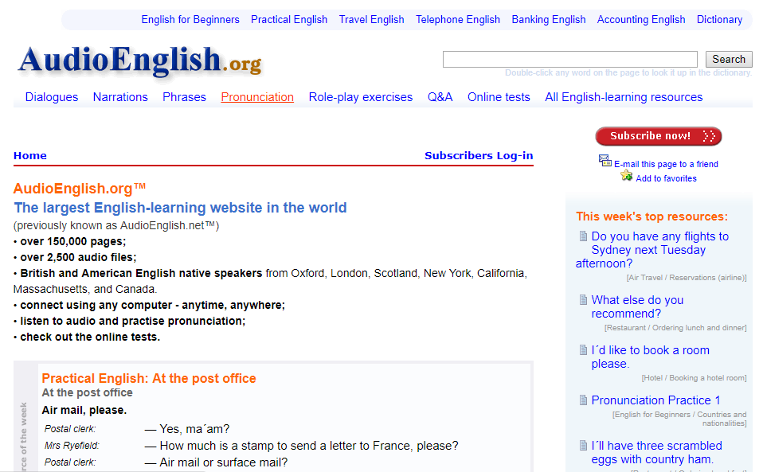
Рис. 3 Подкасты от AudioEnglish
Этот подкаст может заинтересовать как только начинающих изучать язык (English for Beginners), так и тех, кто хочет его совершенствовать (Practical English). Более того, есть возможность выбрать интересующую тему (Travel English, Telephone English, Banking English, Accounting English).
В разделе English for Beginners представлены аудиозаписи для новичков, благодаря которым слушатели выучат алфавит и лексику, соответствующего уровня.
В разделе Practical English размещены полезные материалы для изучающих английский язык, например, на такие темы как поход в магазин, к врачу, в отеле и другие. К каждой записи на этом сайте прилагается текст (транскрипт).
Каждая языковая ситуация разбита на 2-3 аудиозаписи. Первая включает полный диалог, вторая (иногда и третья) представляют собой упражнение для тренировки памяти. Вы сможете проверить, насколько хорошо запомнили фразы. К каждому подкасту прилагается краткий список слов на английском языке, а также транскрипт.
На уроках анлийского языка уместно будет использовать материалы из раздела “travel English” и “practical English” так как они помогают учащимся погрузиться в англоязычную среду, и рассмотреть ситуацию, в которой они могли бы оказаться и решить конкретную коммуникативную задачу.
Не все ресурсы этого сайта бесплатные, чтобы прослушать некоторые из них необходимо оформить платную подписку [28].
4. Daily ESL
 Рис. 4 Daily ESL
Этот сайт ‒ проект Ренделла Девиса. Его подкасты предназначены для изучения лексики, используемой в повседневной жизни. Уровень сложности ‒ Pre-Intermediate и выше. Речь диктора легко понять, она естественная. Кроме того, к каждой записи также прилагается транксрипт. В тексте есть выделенные слова, которые предстоит выучить. Значение многих из них можно понять по контексту без использования словаря. Все подкасты разделены на группы по темам: «Путешествие», «Покупки», «Отдых» и другие.
Длина подкаста около 1 минуты ‒ оптимальная длительность аудиозаписи для использования на уроках иностранного языка в условиях ограниченности времени. На сайте даны рекомендации как работать с аудиоматериалом и предложены задания для самоконтроля, а также для дальнейшего изучения данной темы.
Все вышеперечисленные подкасты являются учебными, они созданы носителями языка и являются аутентичными, поэтому они могут использоваться на уроках английского языка для обучения аудированию. Они помогают сделать урок более содержательным и интересным. Выбор тем достаточно обширен, поэтому учитель может подобрать подкаст, подходящий под тему урока, уровень знаний обучающихся и их интересы [30].

2.2 Фрагменты уроков с применением подкастов в обучении аудированию на уроках английского языка в средней общеобразовательной школе

В Соответствии с ФГОС ООО в школах должны использоваться учебники, входящие в Федеральный перечень учебников, рекомендованных Министерством образования РФ к использованию в общеобразовательных целях. УМК “Spotlight 7” соответствует этому требованию, поэтому он широко используется в общеобразовательных школах. Он рассчитан на уровень знаний английского языка A2 - B1. Кроме того, данный УМК обладает рядом преимуществ. Учебник имеет модульную структуру и рассчитан на 3 часа в неделю. Он построен так, что в первых уроках модуля содержится новый лексико-грамматический материал, усвоение которого интегрировано через все виды речевой деятельности. Вместе с разделом “English in Use” эти уроки вместе составляют ядро модуля. Также учебник наполнен материалами по страноведению стран изучаемого языка (Culture Corner, Spotlight on Britain) и России (Spotlight on Russia). Данные разделы обеспечивают способность развития у обучающихся социокультурной компетенции, а также формируют умение вести межкультурный диалог. Раздел “Spotlight on Russia” выполнен в формате журнала, содержащего тексты и задания о разных аспектах жизни в России, что соотносится с требованием ФГОС о патриотическом воспитании обучающихся. Главной особенностью этого УМК является наличие аутентичных языковых материалов, использования английского языка для изучения других дисциплин, межпредметные связи, формирование способности учиться (Study Skills); большой набор дополнительных материалов и пособий, входящих в состав УМК, позволяющих создать условия для личностно-ориентированного обучения, наличие текстов для дополнительного чтения (Extensive Reading). Кроме того, материал и задания построены в формате ЕГЭ и ОГЭ, что помогает подготовить обучающихся к итоговой аттестации.
Кроме учебника в УМК “Spotlight” входит рабочая тетрадь, в которой также прослеживается модульная система, где каждый модуль соответствует разделу учебника. Представленные задания отличаются разнообразием форматов. Немаловажно, что в ней также представлены задания, для отработки навыков чтения вслух и аудирования, и к ней прилагается диск с аудиозаписями. Также в УМК “Spotlight” входят: диски для работы в классе и для самостоятельного прослушивания, книга для учителя, сборник тестов, включающий контрольные задания в двух вариантах, языковой портфель (My Language Portfolio), который способствует формированию навыков самостоятельной работы и самооценки, книга для чтения (Reader), являющаяся важнейшим компонентом УМК и сопровождающаяся аудиоматериалами. Она может использоваться факультативно для организации дифференцированного подхода к учащимся [20].
Веб-сайт www.spotlightinrussia.ru также является одним из компонентов УМК, так как авторы его авторы считают, что включение интернет ресурсов в процесс обучения иностранному языку способствует социальной адаптации школьников в современном мире [32].
Аудирование в данном УМК представлено через разнообразные задания, в которых используется активный лексико-грамматический материал модуля в контекстах и ситуациях, приближенных к реальным, что обеспечивает более глубокое понимание языкового материала, представленного в модуле. Большинство заданий являются мультимодальными, и для их выполнения требуется использовать все виды речевой деятельности.
Кроме того, в конце учебника расположены песни, по теме модуля, и задания к ним. Прослушивание современных песен относится к заданиям гуманистического характера ‒ их выполнение способствует активизации и развитию эмоциональной сферы ребенка, более быстрому и эффективному восприятию и более легкому запоминанию языкового материала, а также стимулированию мотивации [3, c. 158].
Кроме заявленных преимуществ он обладает существенным недостатком. В данном УМК не во всех уроках заявлены упражнения для формирования такого важного вида речевой деятельности, как аудирование. Тема Food and shopping в УМК “Spotlight 7” относится к таковым. В рамках данного модуля представлены микротемы, 3 урока из них выполнены в одинаковом формате, один урок направлен на формирование способности вести диалог в повседневной жизни, один урок посвящен чтению. Завершается модуль материалами для самопроверки и рефлексии.
Рассмотрим каждый урок из модуля 9 УМК “Spotlight 7”, чтобы проанализировать задания для обучения аудированию.
В уроке 9а “You are what you eat” не представлены задания на аудирование [20, c. 85-86]. Урок построен логически. В начале урока систематизируются знания и лексика по теме еда, containers. Дается задание на чтение, а затем разбирается грамматика, строится диалог для ее отработки, письменное задание включает в себя параграф о том, что ты ел последние два дня (см. приложение 1, стр. 45- 46).
Для развития навыков аудирования в данном уроке мы разработали систему упражнений с использованием подкаста с сайта DailyEsl.com [30] (см. приложение 2, с. 47). На дотекстовом этапе обучающимся предлагается соединить глаголы с их переводом и, посмотрев на слова, объединенные общей тематикой, решить, о чем будет идти речь в тексте. На текстовом этапе обучающимся необходимо, прослушав подкаст, ответить на ключевые вопросы. На послетесктовом этапе предлагается составить развернутый ответ на вопрос в виде монологического высказывания, используя слова из упражнения дотекстового этапа:
Dinner Recipes
Дотекстовый этап: Look at the words and match them with their translation. What do you expect to hear? Listen and check.
To put  To add  To heat up  To boil  To brown up  To chop  To sprinkle  To drain off  To overcook | Варить  Разогреть  Добавить  Нарубить  Посыпать  Сливать  Пережарить  Положить  Поджарить до коричневой корочки
Текстовый этап: Listen to the text again and answer the questions:
- What is the man going to make for dinner?
beef stew
baked chicken
spaghetti
- Where did the man get the recipe for the meal?
from a friend
on the Internet
from a family member
- What does the man prepare with his main meal?
cookies and ice cream
a special drink
a salad and bread
- Does man cook healthy or junky food?
Послетекстовый этап: Does your family have any unique recipe? Prepare a talk about a unique recipe using the words from ex.1 and present it to the class.
Рассмотрим урок из этого же модуля «Gifts for Everyone» на странице 90. Его цель ‒ изучить лексику для описания предметов, научиться описывать предметы, совершенствовать навыки чтения, развивать навыки написания e-mail (см. приложение 3, стр. 48).
Аудирование как отдельный вид речевой деятельности не представлено должным образом в данном уроке, оно тесно связано с чтением. Обучающимся предлагается прочитать и прослушать текст. Таким образом, аудиозапись здесь представлена для развития навыков чтения и фонетики. Для того чтобы сформировать у обучающихся способность понимать иностранную речь на слух, мы разработали систему упражнений, с использованием подкаста сайта British Council [34] (см. приложение 4, с. 49).
На дотекстовом этапе обучающимся предлагается прочитать заголовок текста, который они прослушают, и угадать, о чем будет идти речь. На текстовом этапе им необходимо расставить реплики в порядке, который представлен в аудиозаписи. На послетекстовом этапе обучающиеся должны ответить на вопрос по содержанию текста, а затем составить рассказ на заданную тему:
Дотекстовый этап: Look at the title and guess the topic of the conversation.
"It's Tess's birthday today…!"
Текстовый этап: Tess and Ravi have a conversation just like this in the podcast. Here is their conversation, but the lines are in the wrong order. Can you put them in the right order?
Ravi: Here you are. Happy birthday.
B {sound of present being opened}
C Tess: It’s a lovely present. Thank you.
D Ravi: Well open it and see.
E Ravi: Well, I thought French food was your favourite, but now…
F Tess: {suspiciously} Really?
G Tess: A French cookery book!
H Ravi: Hey Tess, I’ve got a little surprise for you. I Tess: Come here. {sound of a kiss}
J Tess: Thank you Ravi. That’s really great.
K Tess: Oh thank you! {pause} What is it?
L Tess: Oh, silly, I love French food – and I love cooking.
Послетекстовый: Answer the question: What presents did Tess receive? Imagine a present you would like to have for your Birthday. Describe it and present your text to the class.
Разработанные упражнения рекомендуется использовать после упражнения 2, в котором дается лексика на описание предметов. После задания на аудирование необходимо приступить к упражнению 3, на странице 90 УМК “Spotlight 7” (см. Приложение 3 с. 48) нацеленному на развитие навыков чтения:
Проанализируем еще один урок из модуля 9 “Idioms and sayings about food” (см. приложение 5, с. 51). В данном уроке рассматриваются популярные идиомы и высказывания, связанные с едой, дается задание, нацеленное на развитие навыков чтения и он завершается проектом, в котором предлагается составить свою викторину по идиомам. В уроке отсутствуют задания на развитие навыков аудирования, поэтому учителю придется самому искать и разрабатывать дополнительные задания.
На сайте British Council можно найти подходящий по тематике подкаст и использовать на уроке систему упражнений, разработанную нами. На дотекстовом этапе обучающимся необходимо догадаться по заголовку, какая тема будет рассматриваться в аудиозаписи. На текстовом этапе обучающимся предлагается ответить на вопросы по содержанию прослушанного текста. На послетекстовом этапе им необходимо найти другие идиомы с похожим значением, придумать ситуации, в которых их можно использовать и построить 3 предложения, используя найденные идиомы.
Дотекстовый этап: Look at the title. What is the text about?
Idioms and sayings
Текстовый: What does the idiom mean? When it was used for the first time? How did it sound?
Послетекстовый: Find other sayings with the same meaning. Think of a situation when you can use such idioms and sayings. Make up 3 sentences using them (см. приложение 6, с. 52).
Структура урока из модуля 9 Extensive reading, который мы рассмотрели, не предполагает задания на развитие навыков аудирования как отдельного вида речевой деятельности. Здесь оно выступает в роли вспомогательного элемента в формировании навыков чтения (см. приложение 7, с. 52). По требованиям ФГОС ООО на уроках иностранного языка должны быть задействованы все виды речевой деятельности. Кроме того, аудирование является важнейшей часть коммуникативной компетенции. Для совершенствования навыков аудирования мы выбрали подкаст, предоставленный сайтом British Council [34], соответствующий тематике и лексико-грамматическому наполнению урока и разработали к нему задания (см. приложение 8, с. 53-54). На дотекстовом этапе обучающимся необходимо прочитать реплики, с которых начинается разговор в аудиозаписи и догадаться о содержании. На текстовом этапе обучающимся предлагается прочитать утверждения и решить, которые из них являются правдой, неправдой или информация, содержащаяся в высказывании, не была указана в тексте. На послетекстовом этапе обучающимся необходимо подготовить развернутый ответ на вопросы.
Дотекстовый этап: Read the first exchange. What do you expect to hear? Listen and check.
Текстовый этап: Listen and mark the sentences True, false or not stated:
- Speaker 1 likes shopping in the sales.
- Speaker 2 likes loud music in the shops.
- Speaker 3 says that online-shopping isn’t for him.
- Speaker 4 often buys things when she doesn’t plan it
- Speaker 5 is indifferent to shopping.
Послетекстовый этап: Answer the questions:
Are you a shopping fan? Do you usually plan your purchases? What makes you buy things?
Рекомендуется использовать разработанную систему упражнений после упражнения 3 на говорение, в котором обучающиеся делятся своим опытом по теме “Shopping” (см. Приложение 7, с. 52).
Завершается модуль уроком-повторением, в котором закрепляется лексический и грамматический материал, пройденный в предыдущих уроках.
Материалы подкастов можно найти в Сети Интернет, и они доступны к скачиванию. Разработанные задания и выбранные материалы соответствуют тематике модуля, возрастным и психологическим особенностям обучающихся, а также их уровню знаний английского языка, поэтому они могут использоваться на уроках английского языка в средней образовательной школе.

Выводы по второй главе:

Во второй главе мы рассмотрели популярные сайты и ресурсы, содержащие подкасты с аутентичными материалами. Они обладают дидактическим потенциалом, так как каждый из них доступен для скачивания, а значит, может использоваться на любом устройстве вне зависимости от наличия интернета. Кроме того, к каждой аудиозаписи прилагается транскрипт, что облегчает не только процесс восприятия иностранной речи на слух обучающимися, а также является необходимым при составлении заданий. Кроме того, на многих ресурсах авторы подкастов дают рекомендации, как работать с данными материалами, а также несколько интерактивных заданий, которые можно использовать на уроках иностранного языка. Все указанные ресурсы подходят по тематике к урокам из УМК Spotlight, а также соответствуют возрастным и психологическим особенностям обучающихся. Темп речи говорящих естественный и понятный. Все материалы соответствуют уровню знаний учащихся и являются аутентичными.
Кроме того, был проведен анализ УМК “Spotlight 7” и его компонентов. Было выяснено, что, несмотря на преимущества в виде подачи лексического и грамматического материала, уроков страноведения и дополнительного чтения, модульной системы подачи материала, существуют и недостатки данного УМК. Главным и значительным является то, что не все виды речевой деятельности присутствуют на уроке английского языка. Аудирование в чистом виде представлено в 3 уроках из 7, содержащихся в модуле. Это означает, что учителю придется самому дополнять урок материалами из других источников, например, подкастов для развития навыков аудирования. Были разработаны задания к каждому уроку, в котором отсутствовали задания для развития навыков аудирования. Задания представлены в соответствии с тремя этапами работы с аудиоматериалом: дотекстовым, текстовым и послетекстовым и могут использоваться учителям на уроках английского языка в средней общеобразовательной школе.

Заключение
Рост развития информационных технологий усиливается с каждым годом. Информатизация образования ‒ необратимый процесс. Интеграция технических средств на уроках английского языка необходима для повышения качества образования. Использование сети Интернет в учебном процессе помогает сделать его более интерактивным и способствует развитию самостоятельности обучающихся.
Сформированность навыка аудирования ‒ одна из главных задач обучения английскому языку. Без данного вида речевой деятельности невозможно осуществлять общение, поэтому на уроках английского языка ему нужно уделять особое внимание. Для успешного овладения обучающимися навыками аудирования необходимо использовать качественные аудиоматериалы.
Подкаст является инновационным средством обучения английскому языку и аудированию как виду речевой деятельности. В сети интернет существует огромное количество аутентичных подкастов различных жанров. Наибольшим потенциалом обладают учебные подкасты. Многие серверы предлагают рекомендации по работе с ними и интерактивные задания, поэтому обучающиеся могут пользоваться данными материалами не только на уроках английского языка, но и самостоятельно. Подкасты обладают дидактическим потенциалом, так как являются мобильным средством обучения, которое можно использовать на любом устройстве. Они являются актуальными и показывают современный английский язык, на котором говорят носители, они обеспечивают многоканальность восприятия и мотивируют обучающихся к дальнейшему изучению языка. С помощью подкаста на уроках английского языка обучение аудированию становится более содержательным, увлекательным и интерактивным. Существует несколько типов заданий при работе с подкастами как средством обучения аудированию: языковые упражнения (на этапе введения материала, его закрепления, формирования и промежуточного контроля языковых навыков), речевые рецептивные упражнения и речевые продуктивные упражнения. Они могут быть направлены на формирование всех аспектов языка. Работа с аудиоматериалом должна строиться в соответствии с тремя этапами работы с текстом: дотекстовый этап, который помогает снять возможные трудности и предвосхитить содержание высказывания, смотивировать к прослушиванию, текстовый этап, на котором осуществляется непосредственно работа с аудиотекстом с различной глубиной проникновения в смысл, а также послетекстовый, на котором происходит переосмысление прослушанного текста и его дальнейшая переработка.
Проанализировав современный УМК по английскому языку “Spotlight 7”, мы пришли к выводу, что материал для обучения аудированию представлен в недостаточном виде. Не во всех уроках присутствуют задания на аудирование, поэтому учителю придется дополнять учебник другими аудиоматериалами, чтобы сделать урок более содержательным. Мы подобрали аудиоматериалы подкастов соответствующие интересам обучающихся и их знаниями, их возрастными особенностями. Аудиоматералы содержат речь людей разного пола, возраста и национальности, что позволяет снять возможные трудности аудирования.
В данной работе была рассмотрена возможность использования подкаста как средства обучения аудированию на уроках английского языка в средней образовательной школе. Были исследованы понятия «аудирование» и «подкаст», рассмотрена классификация подкастов. Была изучена методическая литература по проблеме формирования навыков аудирования, осуществлен анализ УМК “Spotlight 7”, в ходе которого были выявлены его недостатки и преимущества, а также были разработаны задания для формирования навыков аудирования с применением подкастов в процессе изучения английского языка в средней общеобразовательной школе, призванные дополнить этот учебник.
Таким образом, можно сделать вывод, что цели и задачи исследования были выполнены. Результаты, полученные в ходе исследования, могут оказаться полезными для дальнейшего изучения, а также применены на уроках английского языка.

Список литературы
- Авраменко А. П. Подкасты и видеоподкасты мобильного формата в преподавании иностранных языков // Вісник Чернігівського національного педагогічного університету (Серія: Педагогічні науки). 2012. № 98 (4). С. 20-23.
- Ажель Ю. П. Использование технологий ВЕБ 2.0 в преподавании иностранных языков // Молодой ученый. 2012. №6. С. 369-371.
- Ваулина Ю. Е. и др. Spotlight 7. Teacher's Book. Английский в фокусе. 7 класс. Книга для учителя. М.: 2007. 180 с.
- Гальскова Н.Д. Современная методика обучения иностранным языкам: Пособие для учителя. 2-е изд., перераб. и доп. М.: АРКТИ, 2003. 192 с.
- Гальскова Н. Д., Гез Н. И. Теория обучения иностранным языкам: Лингводидактика и методика. М: Академия, 2004. 336 с.
- Гез Н. И., Ляховицкий М. В., Миролюбов А. А., Фоломкина С. К., Шатилов С. Ф.. Методика обучения иностранным языкам в средней школе: Учебник. М.: Высш. школа, 1982 с. 373 с.
- Дмитриев Д.В., Мещеряков А.С. Подкасты как инновационное средство обучения английскому языку в вузе // Известия высших учебных заведений. Поволжский регион. Гуманитарные науки. 2014. № 3 (31). С. 192-199.
- Дугарцыренова В.А. Подкастинг в обучении иностранным языкам: дидактические особенности, возможности и проблемы (на материале английского языка) // Иностранные языки в школе. 2013. №3. C.9-12.
- Евдокимов А.Б. Типы подкастов и преимущества работы с ними при преподавании английского языка // Молодежный научный форум: электр. сб. ст. по мат. I междунар. студ. науч.-практ. конф. № 1(1). URL: https://nauchforum.ru/archive/MNF_interdisciplinarity/1(1).pdf (дата обращения: 24.12.2018)
- Елухина Н. В. Обучение слушанию иноязычной речи // Иностранные языки в школе. 1996. № 5. С. 24-32.
- Зайцева С.Е. Методика обучения аудированию // Инновационная наука. 2017. №01-1. С. 172-175.
- Зимняя И. А. Лингвопсихология речевой деятельности. Воронеж: НПО «МОДЭК», 2001. 432 с.
- Зимняя И. А. Психологические аспекты обучения говорению на иностранном языке: книга для учителей. Издание 2-е. М.: Просвещение, 1985. 160 с.
- Зимняя И. А. Психология обучения иностранным языкам в школе. М: Просвещение, 1991. 222 c.
- Иванова Т.В., Киреева З.Р., Сухова И.А. Технологии и методики обучения иностранным языкам: учебное пособие для студентов направления подготовки «Филологическое образование». Часть I. Уфа: Изд-во БГПУ, 2009. 196 с.
- Колесникова И. Л., Долгина О. А. Англо-русский терминологический справочник по методике преподавания иностранных языков. СПб.: БЛИЦ, 2001. 224 с.
- Малушко Е. Ю. Критерии отбора подкастов для формирования иноязычной аудитивной компетенции у студентов вузов // Научные проблемы гуманитарных исследований. 2011. №6. С.146-153.
- Маслыко Е.А., Бабинская П.К., Будько А.Ф., Петрова С.И. Справочное пособие. 9-е изд., стереотип. Мн.: Высшая школа, 2004. 522 с.
- Мертешова Т. С., Вяткина Г. П. и др. Роль и место аудирования в обучении иностранному языку // Гуманитарные науки в системе высшего технического образования: Тез. докл. Международная конф. СПб.: СПбГТУ, 1996. С. 314-315.
- Подоляко О., Дули Д., Ваулина Ю., Эванс В. Английский язык. 7 класс. Учеб. для общеобразоват. Учреждений. М.: Express Publishing, Просвещение, 2015. 152 c.
- Приказ Минобрнауки России от 17.12.2010 N 1897 (ред. от 31.12.2015) «Об утверждении федерального государственного образовательного стандарта основного общего образования». М., 2009.
- Салин Б.С. Некоторые аспекты использования подкастов в обучении английскому языку // Современные проблемы науки и образования. 2010. № 4. С. 91-93
- Соловова Е. Н. Методика обучения иностранным языкам. М.: АСТ, 2008. 238 с.
- Сысоев П. В. Информационные и коммуникационные технологии в обучении иностранному языку: теория и практика. М: Глосса-пресс, 2012. 252 с.
- Сысоев П. В., Евстигнеев М. Н. Методика обучения иностранному языку с использованием новых информационно-коммуникационных Интернет-технологий: учеб.-метод. пособие. М: Глосса-Пресс; 2010. 189 с.
- Сысоев П. В., Евстигнеев М. Н. Технологии Веб 2.0: Социальный сервис подкастов в обучении иностранному языку // Иностранные языки в школе. 2009. № 6. С. 8-11.
- Федотова Н.Л., Методика преподавания русского языка как иностранного. Задачник к практическому курсу. СПб.: Златоуст, 2013. 220 с.
- AudioEnglish.org [Электронный ресурс] //a Titi Tudorancea Media web site. URL: https://www.audioenglish.org (дата обращения: 13.02.2019).
- BBC Learning English - 6 Minute English [Электронный ресурс] //BBC. URL:http://www.bbc.co.uk/learningenglish/english/features/6-minute-english (дата обращения: 13.02.2019).
- DailyESL.com English for Everyday Living//DailyESL.com. URL: https://www.dailyesl.com (дата обращения: 13.02.2019).
- Corbeil J. C. The Macmillan Visual Dictionary Ox.: Macmillan, 1994. 862 с.
- Express Publishing ELT (English Language Teaching) [Электронный ресурс] // Express Publishing. URL: http://www.spotlightinrussia.ru (дата обращения: 13.02.2019).
- Fryer W. A. Podcasting as disruptive transmediation // eLearn2005: World Conference on eLearning in Corporate, Government, Healthcare, & Higher Education. 2005.
- LearnEnglish Podcasts - British Council Learn English [Электронный ресурс] // British Council. The United Kingdom's international organisation for cultural relations and educational opportunities. URL: https://learnenglish.britishcouncil.org/learnenglish-podcasts (дата обращения: 13.02.2019).
- Stanley G. Podcasting for ELT [Электронный ресурс] // Teaching English: 2005. URL: http://www.teachingenglish.org.uk/think/articles/podcasting-elt (дата обращения: 15.02.2019).
- Tikhonova Ramilya. Podcasts in Teaching English // English.1 September. 2011. № 17. C. 5-7.

Приложения
Приложение 1. Урок “You are what you eat” из УМК “Spotlight 7”


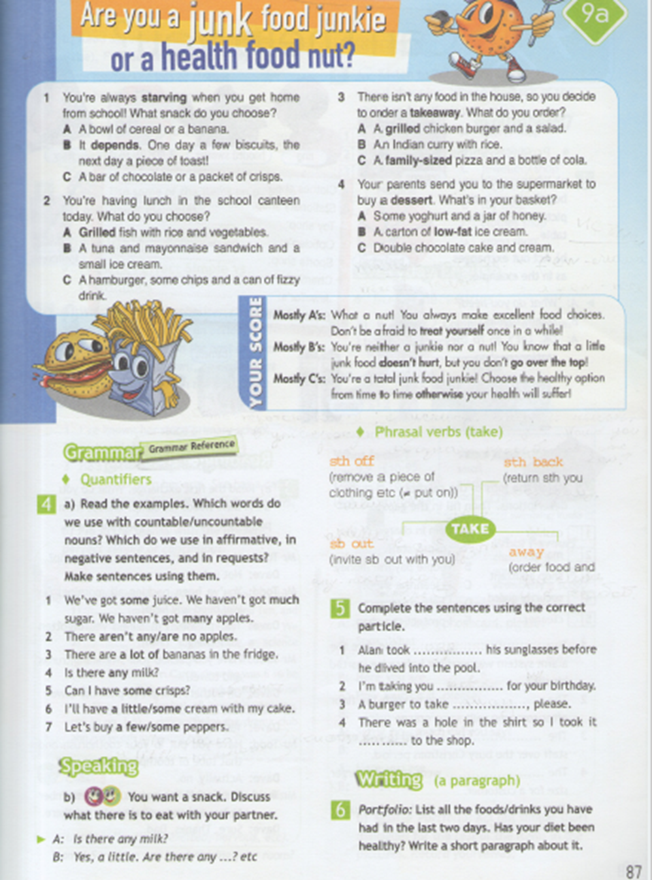

Приложение 2. Транскрипт подкаста с сайта DailyEsl.com
This evening, I’m going to make some delicious spaghetti and a healthy salad for dinner following an old Italian recipe my grandmother used to make all the time. First of all, I put a pot of water on the stove to heat up until it boils. I add about a teaspoon of olive oil to the pot. In the meantime, I brown up some ground beef in a skillet on medium heat with a little olive oil, add some finely chopped fresh onions and garlic, and finally sprinkle in a little salt and pepper. Once the mixture is brown, I drain off the excess fat, add some chopped tomatoes and tomato paste, add a pinch of oregano and basil, and add some sliced mushrooms. I let the entire mixture simmer on the burner until the spaghetti noodles are ready. Now, once the water is boiling in the pot, I turn down the heat a little, add the spaghetti noodles, and let it cook until the noodles are nice and tender, but I don’t want to overcook them. Once the noodles are done, I serve the sauce on top of a plate of noodles. For the salad, I mix a variety of leafy vegetables including spinach in a bowl, along with some beets, sliced carrots, and tomatoes, topped with bacon bits and croutons. I prepare my own vinegar and olive oil dressing. Sometimes, I prepare garlic bread to complement the meal [30].

Приложение 3. Урок “Gifts for everyone” из УМК “Spotlight 7”
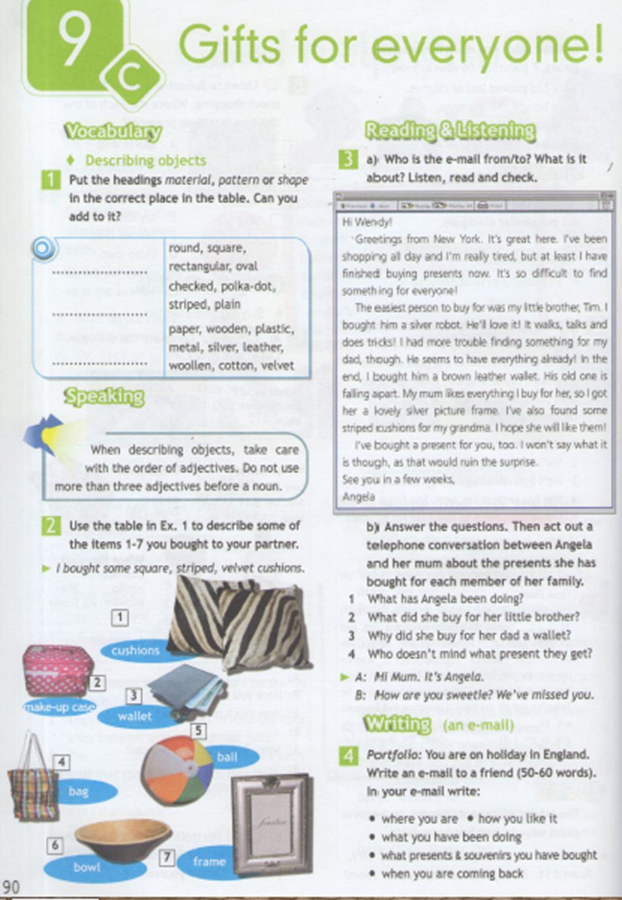

Приложение 4. Транскрипт подкаста с сайта British Council
"It's Tess's birthday today…!"
Ravi: Hello and welcome to the Second series of the LearnEnglish Elementary podcast. This is podcast number one. If you listened to the first series you’ll remember – I hope – that my name’s Ravi…
Tess: … and I’m Tess. Yes, we’re back again. I hope you didn’t miss us too much. We’ve had a little break – did you go anywhere nice Ravi? Ravi: No.
Tess: – and now we’re back with more good stuff for you to listen to. We’ve got…
Ravi: Aren’t you going to tell them, Tess? I’ll tell them if you don’t. We’ve chosen a special day to come back – it’s Tess’s birthday today, isn’t it?
Tess: Yeah, it is.
Ravi: Happy birthday!]{sound of kiss on the cheek}
Tess: Thank you.
Ravi: Are you doing anything special?
Tess: Well, I’m going out for dinner with some friends tonight and then we might go to a club. I’m not really sure.
Ravi: Sounds good. Where are you going to eat? Is it somewhere a bit special or…
Tess: Yeah, it’s a French place. I’ve heard it’s really good but I haven’t been there.
Ravi: I’m sure it’ll be great. Any good presents?
Tess: Well, I got some money from my mum and dad to buy myself something nice so I’m going to get some new boots with that. And that’s it, so far….
Ravi: Well, I’ll get you a coffee when we finish here, OK?
Tess: OK. And a cake?
Ravi: Oh go on then. A small one [34].

Приложение 5. Урок “Idioms and sayings about food” из УМК “Spotlight 7”
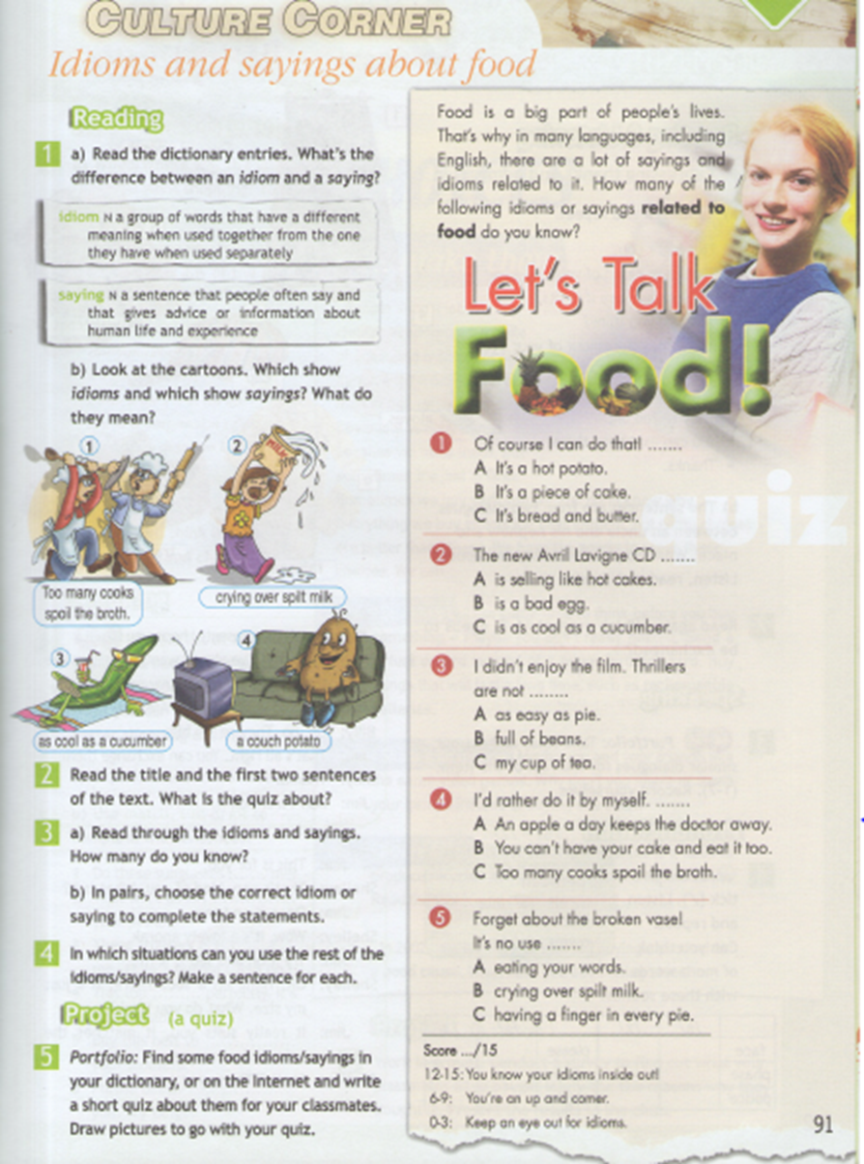

Приложение 6. Транскрипт подкаста с сайта British Council
Perhaps you would rather use a shorter, food-related idiom to help you move on and forget your past mistakes.
In that case you can say, “Don’t cry over spilt milk.”
Well, you broke my heart (broke my heart),
When you said ‘goodbye’ (said goodbye)
But now the milk’s been spilt and you’re going to cry.
Early in the morning, you’re going to know that I was right...oh yeah...
When we “cry over spilt milk,” we are upset or sad about something bad we have done that cannot be undone. This is another way of saying, “What’s done is done. You cannot change the past. So stop thinking about it.” If you spill milk, you cannot gather it back up and put it back in the container.
We usually use the expression this way: “There's no use crying over spilled milk.” “Spilled” or “spilt” are both okay. Some say, this expression was first used in the mid-1600s in England. Back then, the expression was “no weeping for shed milk.” [34]

Приложение 7. Урок “Extensive reading” из УМК “Spotlight 7”
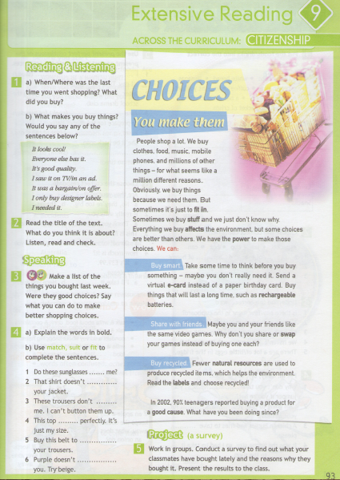

Приложение 8. Транскрипт подкаста с сайта British Council
Tess: Right. Now it’s time for Your Turn. This is the part of the podcast when we go out and ask different people what they think about something. We ask a different question in every podcast.
Ravi: Yes. And this time the question is ‘Shopping – love it? Hate it?’ or ‘It depends’?. Let’s hear what people said.
Voice 1: I hate shopping. I hate shopping in supermarkets, I hate shopping in the market, and I hate shopping for clothes, I especially hate shopping in the sales. In fact, I would prefer to do all my shopping online.
Voice 2: I love it if I’m in the right mood for shopping, but I can’t stand shopping in really busy places and I hate it when the music’s on too loud, and I also hate pushy shop assistants.
Voice 3: Well, it depends on the kind of shopping, really, if it’s clothes shopping or buying a gift for someone I quite enjoy it. If it’s shopping just for daily foodstuffs I do find that a bit boring, in fact lately I’ve taken to using the Internet and just doing online shopping. I find that much easier.
Voice 4: I love shopping. I love when shopping happens, you know you didn’t plan it but then you just see the perfect thing and you just have to buy it. I love it when it just happens. I love shopping and spending money.
Voice 5: Shopping – love it or hate it? I don’t understand it. You should only go shopping when you need to go shopping to buy food or clothes, for example, but shopping for pleasure is just beyond my understanding. I can’t possibly understand why people could possibly enjoy such an activity.
Tess: What do you think Ravi? We do call you ‘the king of shopping’.
Ravi: You know I love shopping Tess. Clothes, CDs, DVDs, buying presents for people, stuff for the house. Everything really.
Tess: Even the supermarket?
Ravi: Ah, well, perhaps not so much. But I don’t mind it. What about you? Tess: I hate supermarkets. No, I’m not a big shopping fan really. And what about our listeners? Why don’t you write in and tell us what you think about shopping?[34]

